**I. E. S. JOAN MIRÓ**

**FAMILIA PROFESIONAL**

**INSTALACIÓN Y MANTENIEMIENTO**

**CICLO FORMATIVO GRADO SUPERIOR**

**MECATRÓNICA INDUSTRIAL**

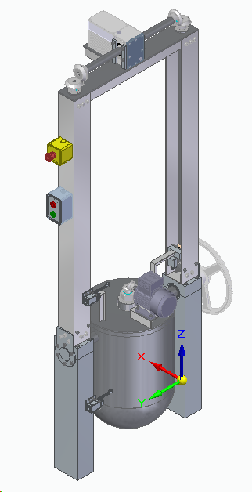Proyecto: Configuración De sistemas Mecatrónicas

Amasadora Automatizada

Autor: Guillermo Lecumberri Clavo

Profesor: Juan Manuel Cervera Rodríguez

**RESUMEN**

En el Proceso de fabricación de las galletas la masa se suele fabricar en amasadoras no automatizadas por ello se pretende diseñar una amasadora que una vez que los ingredientes están en la cuba los amase durante los tiempos previamente establecidos y sea capaz de volcarlos en la cinta o cuba que la lleve a la siguiente fase.

Su funcionamiento en términos generales es el siguiente

1. La tapa con el aspa esta levantada y entran los ingredientes y baja
2. El motor del aspa se pone en marcha y mezcla el tiempo suficiente
3. Al terminar el proceso de mezclado la tapa sube hasta su posición superior
4. La cuba vuelca y espera un tiempo determinado para que la masa caiga por su propio peso

|  |  |
| --- | --- |
|  |  |

**ÍNDICE**

**Tabla de contenido**

1 Memoria 1

1.1 Justificación de la necesidad 1

1.2 Objetivos del proyecto 2

1.3 Marco teórico 3

1.4 Normativa y Reglamentación aplicable 4

1.5 Maquinaria 4

1.5.1 Instalación eléctrica 4

1.5.3 Funcionamiento de la amasadora. 5

1.5.3.1 Zona 1: Tapa con aspas 6

1.5.3.2 Zona 2: Tapa 7

1.5.3.3 Zona 3: Cuba 8

1.6 Materiales empleados 9

1.6.1 Relación de materiales. 9

2 Cálculos 10

2.1 Dimensionamiento de la Amasadora 10

2.1.1 Cuba 10

2.2 Consumo eléctrico 11

3 Presupuesto 13

3.1 Empresas y fabricantes seleccionados 13

3.1.1 SKF 13

3.1.2 ALU MEIER 13

3.1.3 Igus 13

3.1.4 Norelem 13

3.1.5 RS GROUP 13

3.1.6 Framo Morat 13

3.1.7 Emile-Maurin 14

3.1.8 Ameco Metal 14

3.3 Elementos utilizados en la Amasadora 15

3.3.1 Rodamiento SKF 4208 ATN9 15

3.3.2 Rodamiento SKF 3308 A-2RS1 16

3.3.3 Rodamiento SKF 51108 17

3.3.4 Rodamiento SKF 6006-2Z 17

3.3.5 Polea dentada poggi 18

3.3.6 Motor AC de inducción, trifásico, reversible, Siemens 1LA7, 2 polos, 230 V, 400 V, 0,37 kW, 2.740 rpm, 1,3 Nm, montaje 19

3.3.7 Siemens 0.12kw 4 Pole 19

3.3.8 Framo Morat MS12 20

3.3.9 TUERCA HEXAGONAL DE ACERO DIN 934 M5 20

3.3.10 TUERCA HEXAGONAL DE ACERO DIN 934 M6 21

3.3.11 Ruedas cónicas de acero, relación 1:1 21

3.3.12 Ruedas cónicas de acero, relación 1:1 22

3.3.13 TORNILLO DE SEGURIDAD CABEZA HEXAGONAL CON COLLAR - DIN 6921 Inox A2 - DIN 6921 23

3.3.14 TORNILLO DE SEGURIDAD CABEZA HEXAGONAL CON COLLAR - DIN 6921 Inox A2 - DIN 6921 23

3.3.15 Arandela inox 24

3.3.16 Tuerca hexagonal M39 24

3.3.17 TUERCA HEXAGONAL DIN 934 25

3.3.18 Chavetas din_6885 25

3.3.19 DIN 912 m12x1_75-80-10_9 27

3.3.20 Tornillo Allen DIN 912-m5x0_8-16-10_9 27

3.3.21 Tornillo Allen DIN 912 M5x0_8-40-10_9 27

3.3.22 Din_912-m5x0_8-8-10_9 27

3.3.23 Tornillo Allen DIN 912 m6x1-16-10_9 28

3.3.24 Tornillo Allen DIN 912 m6x1-25-10_9 28

3.3.25 Tornillo Allen DIN 912 m8x1_25-12-10_9 28

3.3.26 Tornillo Allen DIN 912 m8x1_25-20-10_9 29

3.3.27 Tornillo Allen DIN 912 m8x1_25-25-10_9 29

3.3.28 Tornillo Allen DIN 912 m8x1_25-30-10_9 30

3.3.29 Final de carrera Honeywell GLC Series 30

3.3.30 Igus PTGSG husillo a izquierdas 30

3.3.31 Igus PTGSG husillo a derechas 31

3.3.32 Tuerca partida con carcasa del cojinete RGAS 31

3.3.33 Tornillo hexagonal VHT M10x1.5x90 32

3.3.34 Final de carrera Honeywell 14CE Series 32

3.3.35 Botonera de zinc marca Schneider, diámetro. 22mm 34

3.3.36 Pulsador rasante normalmente abierto verde 34

3.3.37 Pulsador rasante normalmente abierto Rojo 35

3.4 Estructura Mecánica 36

3.5 Componentes eléctricos 39

4 Bibliografía 40

6 Anexo 1 41

6.1 Planos 41

6.1.1 Plano Maquina Completa 41

6.1.1.1 Plano 1 y 3 - soporte y eje de la cuba 42

6.1.1.2 Plano 4 y 5 – eje derecho y cilindro de la cuba 43

6.1.1.3 Plano 6 y 47 - tapa soporte cuba y soporte motor de aspas 44

6.1.1.4 Plano 7 – tapa lateral del eje de la cuba 45

6.1.1.5 Plano 8 y 31 – Esfera y reborde de la tapa 46

6.1.1.6 Plano 9 y 12 tapa eje cuba y soporte de u 47

6.1.1.7 Plano 10 y 11 U laterales 48

6.1.1.8 Plano 13 y 15 U superior y plancha soporte motor 24v 49

6.1.1.9 Plano 14 y 18 soporte cuba izquierdo y eje de levantamiento 50

6.1.1.10 Plano 17, 57 y 59 – refuerzo motor superior , bulón y bisagra de motor inferior 51

6.1.1.11 Plano 24 y 22 – acope de aspas y anillo de refuerzo 52

6.1.1.12 Plano 25 y 26 – eje roscado de subida y bajada 53

6.1.1.13 Plano 28 y 29 – sustentos del husillo 54

6.1.1.14 Plano 30 y 33 – tapa y eje de aspas 55

6.1.1.15 Plano 35 y 36 – arandela soporte y anillo de rodamiento 56

6.1.1.16 Plano 44 y 49 – soporte motor y alzas del aspa 57

6.1.1.17 Plano 46 Hélice 58

6.1.1.17.1 Plano hélice 1, 2 y 3 – eje principal y espadas 59

6.1.1.17.2 Plano hélice 4 y 5 – espada de esfera y refuerzos 60

6.1.1.18 Plano 50 y 27 – eje engranajes y sustento de husillo 61

6.1.1.19 Plano 52 – Brazo Levantamiento 62

6.1.1.19.1 Plano BL 1, 2 y 3 - 63

6.1.1.20 Plano 58, 66 y 64 – base motor y soportes FC 64

6.1.2 Esquema eléctrico 65

7 Anexo 2 (links de los elementos) 66

**Índice de tablas**

Tabla 1‑1 *Entradas y salidas del PLC* 4

Tabla 1‑2 *Materiales usados y sus tipos* 9

Tabla 3‑1 *Características del rodamiento 4208ATN9* 16

Tabla 3‑2 *Características del rodamiento 3308 A-2RS1* 16

Tabla 3‑3 *Características del rodamiento 51108* 17

Tabla 3‑4 *Características del rodamiento 6006-2Z* 18

Tabla 3‑5 *Características de la polea dentada* 18

Tabla 3‑6 *Características del motor MS12* 20

Tabla 3‑7 *Características de las ruedas cónicas* 21

Tabla 3‑8 *Características de las ruedas cónicas* 22

Tabla 3‑9 *Características final de carrera* 30

Tabla 3‑10 *Características del final de carrera Honeywell* 33

Tabla 3‑11 *Presupuesto de la estructura mecánica* 38

Tabla 3‑12 *Presupuesto de los componentes eléctricos* 39

Tabla 7‑1 *Links rodamientos* 66

Tabla 7‑2 *Links motores* 67

Tabla 7‑3 *Links componentes eléctricos* 68

Tabla 7‑4 *Links tuercas, tornillos y arandelas* 71

**Índice de Figuras**

Figura 1.1 *Amasadora automatizada para pasta* 3

Figura 1.2 Amasadora de pan de tornillo 3

Figura 1.3 *Vista de las aspas sin la cuba* 6

Figura 1.4 *Vista de las aspas levantadas* 7

Figura 1.5 *Vista de la tapa cerrada* 7

Figura 1.6 *Tapa levantada* 8

Figura 1.7 *Cuba volteada* 8

Figura 3.1 *Rodamiento* 15

Figura 3.2 *Rodamiento dos hileras* 16

Figura 3.3 *rodamiento axial* 17

Figura 3.4 *Rodamiento* 18

Figura 3.5  *polea dentada* 18

Figura 3.6 *Motor Trifásico* 19

Figura 3.7 *Motor trifásico* 19

Figura 3.8 *Motor 24v* 20

Figura 3.9 *Tuerca M6* 20

Figura 3.10 *Tuerca M6* 21

Figura 3.11 *Piñón cónico* 22

Figura 3.12 *Piñón cónico* 23

Figura 3.13 *Tornillo M8* 23

Figura 3.14 *Tornillo M8* 24

Figura 3.15 *Arandela M8* 24

Figura 3.16 *Tuerca M39* 25

Figura 3.17 *Tuerca M8* 25

Figura 3.18 *Chaveta* 26

Figura 3.19 *Tornillo Allen* 27

Figura 3.20 *Tornillo Allen* 27

Figura 3.21 *Tornillo Allen* 27

Figura 3.22 *Tornillo Allen* 28

Figura 3.23 *Tornillo Allen* 28

Figura 3.24 *Tornillo Allen* 28

Figura 3.25 *Tornillo Allen* 29

Figura 3.26 *Tornillo Allen* 29

Figura 3.27 *Tornillo Allen* 29

Figura 3.28 *Tornillo Allen* 30

Figura 3.30 *Husillo a izquierdas* 31

Figura 3.31 *Husillo a derechas* 31

Figura 3.32 *Tuerca Husillo* 32

Figura 3.33 *Tornillo Vis Teté M10* 32

Figura 3.34 *Final de Carrera* 33

Figura 3.35 *Botonera 22mm* 34

Figura 3.36 *Pulsador verde* 34

Figura 3.37 *Pulsador rojo* 35

# Memoria

## Justificación de la necesidad

En estos tiempos cada vez se está automatizando más la industria a pequeña y gran escala para reducir los costes y tiempos de producción.

Según el informe del consumo de alimentación de España en 2021 se consumieron en España 238.431miles de kilos de galletas.

Sabiendo el gran consumo de galletas se ha diseñado esta amasadora más pequeña que las de gran escala industrial para que las pequeñas y medianas panaderías y pastelerías puedan disponer de una pequeña automatización a la hora de realizar sus masas.

Además por ello no significa que las empresas más grandes no puedan de disponer de ella ya que quieran hacer varios tipos de masas a la vez por ejemplo con y sin gluten para los celiacos ya que no pueden compartirse herramientas por alguna pequeña traza que contenga de algún amasado anterior.

También se ha diseñado esta amasadora porque permite agilizar el tiempo de amasado sin que tenga que estar un operario arrancando y parando la amasadora. Eso conlleva un riesgo de s abre la tapa y no la ha parado se pueda salir el material o lo que es peor engancharse la ropa con las aspas.

También la función de volcado de la cuba hace que los operarios no tengan que volcarla a mano con el riesgo de que les hiciese daño a la espalda.

## Objetivos del proyecto

Objetivo General

El objetivo general es desarrollar una amasadora que trabaje de forma automatizada y marcada por los tiempos necesarios, así reduciendo el costo y el tiempo en la fabricación de la masa.

Objetivos específicos

* Fabricar una máquina que se ajuste al propósito general y responda perfectamente a sus funciones.
* Diseñar la amasadora de manera ergonómica para facilitar la carga de ingredientes, la supervisión y la extracción de la masa.
* Mejorar la eficiencia global del proceso de amasado para garantizar una producción rápida y consistente.
* Facilitar el mantenimiento y la limpieza regular de la amasadora para garantizar un funcionamiento continuo y prolongar la vida útil del equipo.

## Marco teórico

Antes de este diseño ha habido otros tipos de máquinas como en el año 2018 la empresa Imperia & Monferrina S.p.A patentó una amasadora extrusora para pasta automatizada, la cual se muestra a continuación.

|  |
| --- |
|  |

Figura 1.1 *Amasadora automatizada para pasta*

En abril de 2016 Ricard Pascal, Cheio De Oliveira, José Dugast, Dominique Coppenolle y Philippe Chaillou Emmanuel patentaron una amasadora de pan de tornillo de fabricación continua.

|  |
| --- |
| Figura 1.2 Amasadora de pan de tornillo |

## Normativa y Reglamentación aplicable

Para la construcción de la amasadora se ha seguido el reglamento europeo nº 1935/2004 que indica que el acero inoxidable AISI 316, utilizado en la construcción de la cuba y aspas, es un acero apto para entrar en contacto con alimentos.

También se sigue el REBT (Reglamento Electrotécnico de Baja Tensión) para la instalación eléctrica de la maquina .

## Maquinaria

### Instalación eléctrica

Para el funcionamiento de la amasadora se va a utilizar un PLC el cual tendrá las siguientes entradas y salidas correspondientes a los diferentes pulsadores y finales de carrera. (Anexo 1)

|  |  |  |
| --- | --- | --- |
| NOMBRE | ENTRADA PLC | SALIDA PLC |
| FC cuba abajo glcb01a2a FC1 | I0.0 |  |
| FC cuba arriba glcb01a2a FC2 | I0.1 |  |
| FC tapa abajo 14ce1-kq FC3 | I0.2 |  |
| FC tapa arriba 14ce1-kq FC4 | I03 |  |
| Pulsador Arranque | I0.4 |  |
| Pulsador Paro | I0.5 |  |
| Relé motor 1 arriba tapa KM1 |  | Q0.0 |
| Relé motor 1 abajo tapa KM2 |  | Q0.1 |
| Relé motor 2 aspas KM3 |  | Q0.2 |
| Relé Motor 3 cuba KM4 |  | Q0.3 |

Tabla 1‑1 *Entradas y salidas del PLC*

### Funcionamiento de la amasadora.

La amasadora es una máquina de fabricación de la masa de en este caso galletas, una masa que no es líquida pero tampoco pegajosa.

El funcionamiento se desarrolla dentro de la cuba de acero, que tiene la forma específica para que no se quede pegada al fondo, mediante las aspas que la separan de los laterales y hace que no suba por las paredes, además para que no desborde tiene una tapa que además sustenta el motor de las aspas.

El ciclo de funcionamiento es el siguiente primero se acciona el motor de levantamiento de la tapa que eleva la misma por medio de unos husillos que mediante unas tuercas unidas a la tapa hace que suba.

Se mantiene levantada durante el tiempo suficiente para echar los ingredientes, una vez pasado el tiempo la tapa vuelve a bajar.

Cuando ya está abajo el motor de las aspas se pone en funcionamiento en ciclos intermitentes, si en la receta hubiera que echar algún ingrediente en la mitad del ciclo se programaría en el PLC y el motor pararía y se haría de nuevo el ciclo primero y así sucesivamente las veces que se haya programado.

Una vez terminado el ciclo de amasado el motor de las aspas se para, se levanta la tapa, y el motor de la cuba hace que esta se gire pero sin llegar a girar 180 grados, espera el tiempo establecido hasta que caiga por su propio peso la masa (a una cesta o cuba o cinta que haya debajo), la cuba vuelve a su posición original bajaría la tapa y comenzaría el ciclo de nuevo.

#### Zona 1: Tapa con aspas

Se encarga de mezclar la masa gracias a la forma de las cuchillas que tienen un bisel que rompen los grumos de la masa, también la forma que tiene se adapta a la cuba para que no se pegue el fondo. El motor se puede variar la velocidad mediante un variador.

Las aspas son extraíbles fácilmente para su limpieza mediante un tornillo de seguridad que la sujeta al eje.

|  |  |  |
| --- | --- | --- |
|  | Figura 1.3 Vista de las aspas sin la cuba |  |

**Figura.- Alimentador vertical**

**Figura STYLEREF 1 \s 1 SEQ Figura \* ARABIC \s 1 1 .- Alimentador vertical**

#### Zona 2: Tapa

La tapa sustenta la cuba para que no se mueva lateralmente gracias a un reborde que encaja en la parte superior de la cuba, también sirve para que la masa no rebose o la harina salga cuando el motor de las aspas este en marcha. Cuando esta sube mediante el motor reductor de corriente continua ubicado en la parte superior la cuba se libera permitiendo el volcado o el llenado de la misma.

La posición de la tapa se conoce gracias a dos finales de carrera ubicados en la parte baja y superior de uno de los husillos.

|  |  |  |
| --- | --- | --- |
| Figura 1.4 *Vista de las aspas levantadas* |  | Figura 1.5 *Vista de la tapa cerrada* |

#### Zona 3: Cuba

La cuba es la que contiene la masa, está formada por dos piezas soldadas un cilindro y una esfera, se sustenta con dos ejes soldados a los laterales de la misma los cuales tienen unos rodamientos para que no tenga holgura. Además son los que la hacen girar gracias al motor de la izquierda. En la parte superior y baja tiene dos finales de carrera que permiten saber al PLC donde está la cuba y parar el motor cuando ha llegado arriba o abajo.

|  |  |
| --- | --- |
| Figura 1.6 Tapa levantada | Figura 1.7 *Cuba volteada* |

## Materiales empleados

Los materiales utilizados son:

|  |  |
| --- | --- |
| ELEMENTO | MATERIAL |
| Ejes soportes bases y otras piezas | Acero inoxidable AISI-304 |
| Tapa, hélice y cuba | Acero inoxidable AISI 316 |
| Tornillería | Acero inoxidable AISI-304 |

Tabla 1‑2 *Materiales usados y sus tipos*

### Relación de materiales.

Acero inoxidable AISI-304

También conocido como acero 18/8 o A2, este tipo de acero inoxidable está catalogado como austenítico, cuya estructura se consigue por medio de una aleación de hierro, manganeso, carbono, fósforo, silicio, sulfuro, níquel y un alto contenido en cromo (18%).

Es muy resistente a la corrosión y a la oxidación, también es más resistente al desgaste que el acero normal, es económico y fácil de limpiar, es resistente al calor, a las bajas temperaturas, y aguanta adecuadamente las deformaciones.

Es utilizada para todo tipo de fabricaciones.

Las propiedades de este acero son:

* La densidad es de 7,3g/cm3
* Punto de fusión se encuentra en los 1400 – 1455℃
* Tiene una capacidad elástica de 193,000 N/mm
* Una conductividad térmica, es decir, la capacidad de conducir el calor de 15 / 16 W/m K

Acero inoxidable AISI 316

El acero inoxidable 316 es un acero inoxidable austenítico de cromo-níquel que contiene entre dos y 3% de molibdeno. El contenido de molibdeno aumenta la resistencia a la corrosión, mejora la resistencia a las picaduras en soluciones de iones de cloruro y aumenta la resistencia a altas temperaturas.

Las propiedades de este acero son:

* Calor específico: 0.50 kJ/kK
* Densidad: 0.799g /cm3
* Resistencia eléctrica: 74 µΩ⁄cm
* Conductividad térmica: 16,2 W/mK
* Módulo de elasticidad (MPa): 193 x 10 3 en tensión
* Rango de fusión: 1,371–1,399 grados Celsius

# Cálculos

## Dimensionamiento de la Amasadora

La altura de la amasadora está definida por la forma que tiene la cuba, ya que es dos veces aproximadamente la altura de la cuba para que no choquen las aspas cuando están arriba y la cuba vuelque.

### Cuba

Las medidas de la cuba son las siguientes:

|  |  |
| --- | --- |
| Cilindro   * R= 200mm * H= 400mm | Semi-Esfera   * R= 200mm |

Por tanto la altura será de 600mm y la anchura de 400mm.

El volumen de la cuba es el siguiente:

**Volumen cilindro*.***

$$r=200mm=>20cm$$

$$h=400mm=>40cm$$

$$Vcil=πxhxr^{2}=πx40x{20}^{2}=50265.4824{cm}^{3}=0.05026m^{3}$$

**Volumen esfera.**

$$Vesf=\frac{4}{3}xπxr^{3}=\frac{4}{3}xπx{20}^{3}=33510.3216{cm}^{3}=0.03351m^{3}$$

$$Vsemiesf=\frac{Vesf}{2}=\frac{0.03351}{2}=0.0167551$$

**Volumen total**

$$Vtotal=Vcil+Vsemiesf=0.05026+0.0167551=0.0694099m^{3}$$

$$Vtotal=0.06941m^{3}$$

$$total en litros=69.41l$$

$$total en kg ≈69.5kg$$

Por tanto el volumen total será de 0.069m3 es decir la cuba tendrá una capacidad aproximada para 69.5kg de masa

## 

## Consumo eléctrico

Para calcular el consumo eléctrico lo calculamos en base a los tres motores eléctricos por ciclo se estima un consumo aproximado de:

* Motor 1 0.12kvh x 24v
* Motor 2 y 3 0.12kvh x 400v

Si suponemos que el motor 1 tarda 30 seg en bajar su consumo será:

$$3,333\hat{3}kWx30s=0.001kW=>1W$$

Como hace 2 ciclos serán:

$$1W+1W=2W$$

El motor 2 hará 2 ciclos de 3 minutos con descanso de 10 seg.

$$3.333\hat{3}kWx360s=0.012kW=>12W$$

El motor en la subida tardara 30seg y en la bajada otros 30seg.

En total 1min.

$$3,333\hat{3}kWx60s=0.002kW=>2W$$

Por tanto el gasto aproximado de electricidad por ciclo será de:

$$1W+12W+2W≅15W$$

Si en una jornada de trabajo hace 10 ciclos gastará:

$$15W/ciclo*10ciclos=150W/jornada$$

Por tanto deducimos que la amasadora consume en 1 ciclo 15w. si hace 10 ciclos en 1 jornada gastara 150W.

# Presupuesto

## Empresas y fabricantes seleccionados

Se han seleccionado las siguientes empresas para la compra de los materiales.

### SKF

Rodamientos

<https://www.skf.com/es>

### ALU MEIER

Perfiles en U

<https://alu-meier.de/>

### Igus

Husillos

<https://www.igus.es>

### Norelem

Rodamientos

<https://norelem.es/es/>

### RS GROUP

Componentes eléctricos

<https://es.rs-online.com/web/>

### Framo Morat

Motor reductor

<https://framo-morat.com/>

### Emile-Maurin

Tornillería de inox

<https://fixation.emile-maurin.fr/es/>

### Ameco Metal

Perfiles en T

<https://ameco.vn/es>

## Elementos utilizados en la Amasadora

### Rodamiento SKF 4208 ATN9

Se elige un rodamiento rígido de dos hileras de bolas ya que su funcionamiento es robusto, requieren poco mantenimiento, pueden funcionar a altas velocidades y soportan cargas radiales y axiales en ambos sentidos. Son ligeramente más anchos que los rodamientos de una hilera del mismo diámetro del agujero y exterior, pero tienen una capacidad de carga considerablemente mayor.

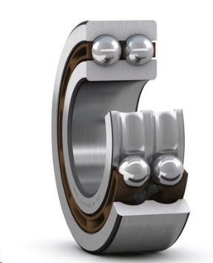

Figura 3.1 *Rodamiento*

|  |  |  |  |
| --- | --- | --- | --- |
| Dimensiones | | Rendimiento | |
| Diámetro interior | 40mm | Capacidad de carga dinámica | 37.1kN |
| Diámetro exterior | 80mm | Capacidad de carga estática | 32.5kN |
| Ancho | 23mm | Velocidad de referencia | 13000r/min |
|  |  | Velocidad limite | 7000r/min |

Tabla 3‑1 *Características del rodamiento 4208ATN9*

Más información en el enlace en la tabla rodamientos del anexo 2.

### Rodamiento SKF 3308 A-2RS1

Se elige Rodamiento de dos hileras de bolas de contacto angular con sellos en ambos lados se adjunta página y características:

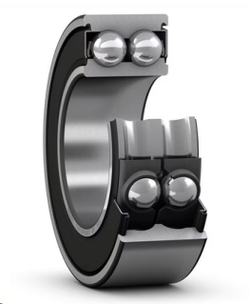

Figura 3.2 *Rodamiento dos hileras*

|  |  |  |  |
| --- | --- | --- | --- |
| Dimensiones | | Rendimiento | |
| Diámetro interior | 40mm | Capacidad de carga dinámica | 65.5kN |
| Diámetro exterior | 90mm | Capacidad de carga estática | 48kN |
| Ancho | 36.5mm | Velocidad limite | 5000r/min |
| Angulo de contacto | 30º | Rendimiento SKF | Explorer |

Tabla 3‑2 *Características del rodamiento 3308 A-2RS1*

Más información en el enlace en la tabla rodamientos del anexo 2.

### Rodamiento SKF 51108

Se elige un Rodamiento axial de bolas de simple efecto de diámetro interno 40 externo 60.

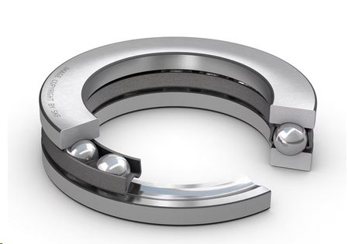

Figura 3.3 *rodamiento axial*

|  |  |  |  |
| --- | --- | --- | --- |
| Dimensiones | | Rendimiento | |
| Diámetro interior | 40mm | Capacidad de carga dinámica | 25.5kN |
| Diámetro exterior | 60mm | Capacidad de carga estática | 63kN |
| Espesor | 13mm | Velocidad de referencia | 5000r/min |
|  |  | Velocidad limite | 7000r/min |

Tabla 3‑3 *Características del rodamiento 51108*

Más información en el enlace en la tabla rodamientos del anexo 2.

### Rodamiento SKF 6006-2Z

Se elige un rodamiento rígido de bolas con sellos o placas de protección de 30 de diámetro interno y 55 de externo se adjunta enlace y documentación.

Más información en el enlace en la tabla tornillos y tuercas del anexo 2.

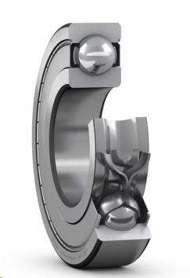

Figura 3.4 *Rodamiento*

|  |  |  |  |
| --- | --- | --- | --- |
| Dimensiones | | Rendimiento | |
| Diámetro interior | 30mm | Capacidad de carga dinámica | 13.8kN |
| Diámetro exterior | 55mm | Capacidad de carga estática | 8.3kN |
| Ancho | 13mm | Velocidad de referencia | 28000r/min |
|  |  | Velocidad limite | 14000r/min |

Tabla 3‑4 *Características del rodamiento 6006-2Z*

### Polea dentada poggi

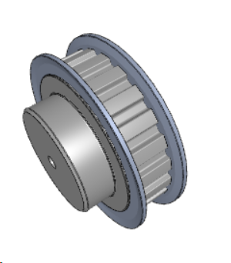Se elige una polea dentada de la marca Poggi con las siguientes características:

Figura 3.5  *polea dentada*

|  |  |
| --- | --- |
| z | 22 |
| Peso | 0.59kg |
| Diámetro Externo | 66.70mm |
| Ancho | 12.70mm |
| Material | Acero |

Tabla 3‑5 *Características de la polea dentada*

Más información en el enlace en la tabla piñones y poleas del anexo 2.

### Motor AC de inducción, trifásico, reversible, Siemens 1LA7, 2 polos, 230 V, 400 V, 0,37 kW, 2.740 rpm, 1,3 Nm, montaje

Se elige un Motor AC de inducción, trifásico, reversible de la marca Siemens 1LA7 de 2 polos a 230 V o 400 V de 0,37 kW a 2.740 rpm y de 1,3 Nm.

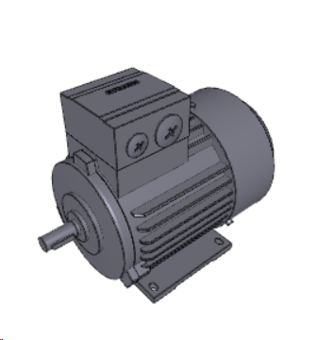

Figura 3.6 *Motor Trifásico.*

Más información en el enlace en la tabla motores del anexo 2.

### Siemens 0.12kw 4 Pole

Se elige un motor siemens de 0.12kw y 4 Pole IE1 63M a 230VD/400VY B3.

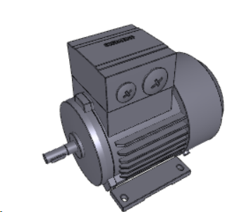

Figura 3.7 *Motor trifásico.*

Más información en el enlace en la tabla motores del anexo 2.

### Framo Morat MS12

Se elige motor reductor de corriente continua a 24v reversible con las siguientes características.

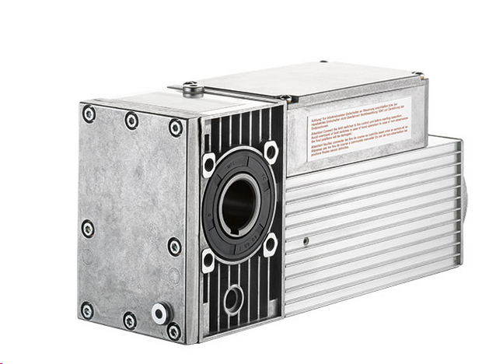

Figura 3.8 *Motor 24v.*

|  |  |
| --- | --- |
| Velocidad de salida (rpm) | 100 |
| Torque se salida (Nm) | 6 |
| Ratio de transmisión | 27:1 |
| Velocidad el motor (rpm) | 2700 |
| Consumo (kW | 0.09 |

Tabla 3‑6 *Características del motor MS12.*

Más información en el enlace en la tabla motores del anexo 2.

### TUERCA HEXAGONAL DE ACERO DIN 934 M5

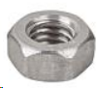Se elige una tuerca hexagonal de acero DIM 934 de métrica 5 de la marca Norelem con número de referencia 07210-05.

Figura 3.9 *Tuerca M6.*

|  |
| --- |
|  |

Más información en el enlace en la tabla tornillos y tuercas del anexo 2.

### TUERCA HEXAGONAL DE ACERO DIN 934 M6

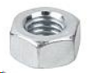Se elige una tuerca hexagonal de acero DIN 934de métrica 6 de la marca Norelem con numero de referencia 07210-06.

Figura 3.10 *Tuerca M6.*

Más información en el enlace en la tabla tornillos y tuercas del anexo 2.

### Ruedas cónicas de acero, relación 1:1

Se eligen unos engranajes cónicos con relación 1:1 con las siguientes características:

|  |  |
| --- | --- |
| Diente | Recto |
| Angulo de presión | 20º |
| Ángulo axial | 90º |
| Diámetro interior | 12mm |
| Diámetro exterior | 43,5mm |

Tabla 3‑7 *Características de las ruedas cónicas.*

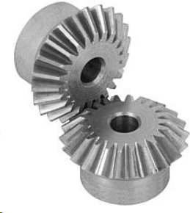

Figura 3.11 *Piñón cónico.*

Más información en el enlace en la tabla piñones y poleas del anexo 2.

### Ruedas cónicas de acero, relación 1:1

Se eligen unos engranajes cónicos con relación 1:1 con las siguientes características:

|  |  |
| --- | --- |
| Diente | Recto |
| Ángulo de presión | 20º |
| Ángulo axial | 90º |
| Diámetro Interior | 15mm |
| Diámetro Exterior | 82.2mm |

Tabla 3‑8 *Características de las ruedas cónicas*



Figura 3.12 *Piñón cónico.*

Más información en el enlace en la tabla piñones y poleas del anexo 2.

### TORNILLO DE SEGURIDAD CABEZA HEXAGONAL CON COLLAR - DIN 6921 Inox A2 - DIN 6921

Se elige un tornillo de métrica 8 y 16 mm de longitud de la marca Emile-Maurin:

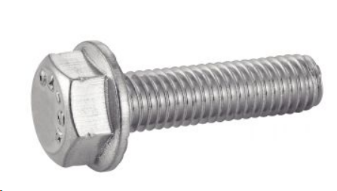

Figura 3.13 *Tornillo M8.*

Más información en el enlace en la tabla tornillos y tuercas del anexo 2.

### TORNILLO DE SEGURIDAD CABEZA HEXAGONAL CON COLLAR - DIN 6921 Inox A2 - DIN 6921

Se elige un tornillo de métrica 8 y 20 mm de longitud de la marca Emile-Maurin.



Figura 3.14 *Tornillo M8*

Más información en el enlace en la tabla tornillos y tuercas del anexo 2.

### Arandela inox

Se elige arandela para M8 de diámetro interno 8,4mm y externo de 18mm y un grosor de 1.5mm de la marca Emilie Maurin.

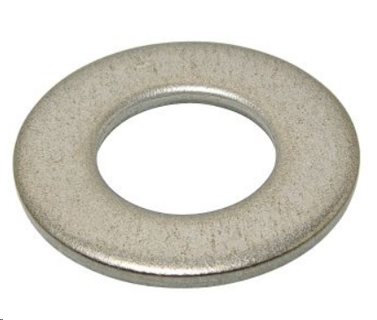

Figura 3.15 *Arandela M8*

Más información en el enlace en la tabla tornillos y tuercas del anexo 2.

### Tuerca hexagonal M39

Se elige una tuerca de métrica 39 de la marca Emilie Maurin con número de serie 6260139 más información.

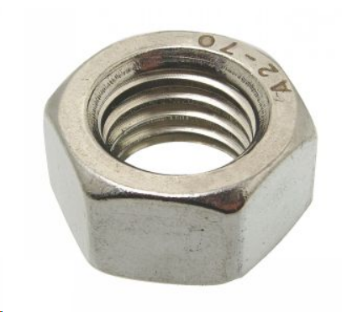

Figura 3.16 *Tuerca M39*

Más información en el enlace en la tabla tornillos y tuercas del anexo 2.

### TUERCA HEXAGONAL DIN 934

Se elige una tuerca hexagonal de métrica 8 más información.



Figura 3.17 *Tuerca M8*

Más información en el enlace en la tabla tornillos y tuercas del anexo 2.

### 

### Chavetas din_6885

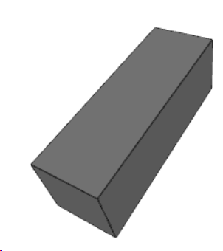Se eligen las siguientes chavetas DIN 6885

* De 5x5 por 32 de largo
* De 8x7 por 32 de largo
* De 8x7 por 90 de largo
* De 4x4 por 28 de largo

Figura 3.18 *Chaveta*

Más información en el enlace en la tabla tornillos y tuercas del anexo 2.

### DIN 912 m12x1_75-80-10_9

Se elige tornillo Allen DIN 912 de métrica 12 paso 1.75 y longitud 80mm.

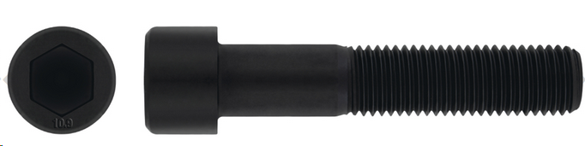

Figura 3.19 *Tornillo Allen*

### Tornillo Allen DIN 912-m5x0_8-16-10_9

Se elige tornillo Allen DIN 912 de métrica 5 paso 0.8 y longitud 16mm.

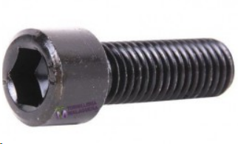

Figura 3.20 *Tornillo Allen*

### Tornillo Allen DIN 912 M5x0_8-40-10_9

Se elige tornillo Allen DIN 912 de métrica 5 paso 0.8 y longitud 40mm.

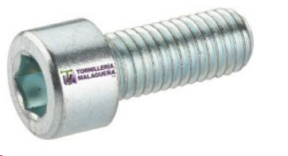

Figura 3.21 *Tornillo Allen*

### Din_912-m5x0_8-8-10_9

Se elige tornillo Allen DIN 912 de métrica 5 paso 0.8 y longitud 8mm.



Figura 3.22 *Tornillo Allen*

### Tornillo Allen DIN 912 m6x1-16-10_9

Se elige tornillo Allen DIN 912 de métrica 6 paso 1 mm y longitud 16mm.

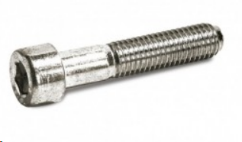

Figura 3.23 *Tornillo Allen*

### Tornillo Allen DIN 912 m6x1-25-10_9

Se elige tornillo Allen DIN 912 de métrica 6 paso 1 y longitud 25mm.



Figura 3.24 *Tornillo Allen*

### Tornillo Allen DIN 912 m8x1_25-12-10_9

Se elige tornillo Allen DIN 912 de métrica 8 paso 1.25 y longitud 12mm.

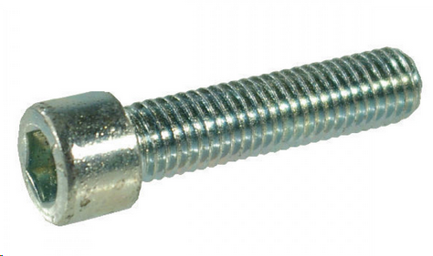

Figura 3.25 *Tornillo Allen*

### Tornillo Allen DIN 912 m8x1_25-20-10_9

Se elige tornillo Allen DIN 912 de métrica 8 paso 1.25 y longitud 20mm.



Figura 3.26 *Tornillo Allen*

### Tornillo Allen DIN 912 m8x1_25-25-10_9

Se elige tornillo Allen DIN 912 de métrica 8 paso 1.25 y longitud 25mm.



Figura 3.27 *Tornillo Allen*

### Tornillo Allen DIN 912 m8x1_25-30-10_9

Se elige tornillo Allen DIN 912 de métrica 8 paso 1.25 y longitud 30mm.



Figura 3.28 *Tornillo Allen*

### 

### Final de carrera Honeywell GLC Series

Se elige un final de carrera de la marca Honeywell modelo glcb01a2a

Con las siguientes características.

|  |  |  |  |  |  |  |  |  |  |  |  |  |
| --- | --- | --- | --- | --- | --- | --- | --- | --- | --- | --- | --- | --- |
| |  |  | | --- | --- | | Concepto | Valor | | Corriente máxima | 10A | | Voltaje máximo | 300V | | Serie | GLC | | Grado de protección IP | IP66 | | Contactos | NC/NA |   Tabla 3‑9 *Características final de carrera* |

Más información en el enlace en la tabla electricidad del anexo 2.

### Igus PTGSG husillo a izquierdas

Se elige husillo roscado de doble rosca cuadrada trapezoidal de marca Igus drylin de métrica 20 longitud 1200 a izquierdas modelo ptgsg-20x8p4-02-l-1200-es.

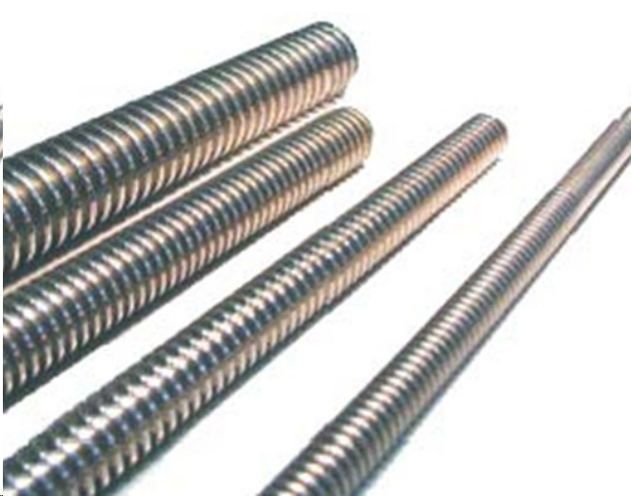

Figura 3.30 *Husillo a izquierdas*

Más información en el enlace en la tabla tornillos y tuercas del anexo 2.

### Igus PTGSG husillo a derechas

Se elige husillo roscado de doble rosca cuadrada trapezoidal de marca Igus drylin de métrica 20 longitud 1200 a derechas modelo ptgsg-20x8p4-02-r-1200-es.



Figura 3.31 *Husillo a derechas*

Más información en el enlace en la tabla tornillos y tuercas del anexo 2.

### Tuerca partida con carcasa del cojinete RGAS

Se elige tuerca para husillo IGUS de la misma marca métrica 20 y con soporte para atornillar.

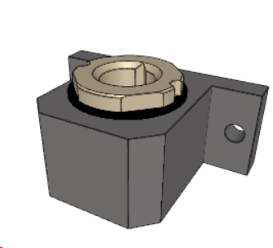

Figura 3.32 *Tuerca Husillo*

Más información en el enlace en la tabla tornillos y tuercas del anexo 2.

Página web

### Tornillo hexagonal VHT M10x1.5x90

Se elige tornillo DIN 933 marca Vis Teté de métrica 10 y 90mm.

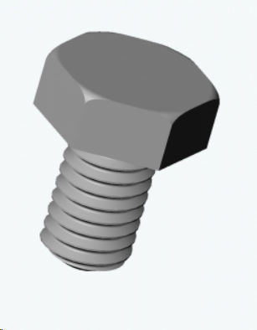

Figura 3.33 *Tornillo Vis Teté M10.*

Más información en el enlace en la tabla tornillos y tuercas del anexo 2.

### Final de carrera Honeywell 14CE Series

Se elige final de carrera de la marca Honeywell modelo 14ce1-kq con las siguientes características.

|  |  |
| --- | --- |
| Concepto | Valor |
| Tipo de actuador | Émbolo |
| Contactos en estado normal | NO NC |
| Grado de protección IP | IP65 |
| Corriente máxima | 3A |
| Voltaje máximo | 250V |
| Serie | 14CE |
| longitud | 49mm |
| Ancho | 40mm |
| Fondo | 16mm |

Tabla 3‑10 *Características del final de carrera Honeywell*

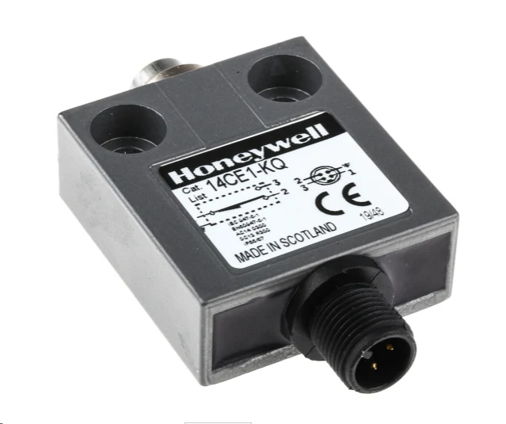

Figura 3.34 *Final de Carrera*

Más información en el enlace en la tabla electricidad del anexo 2.

### Botonera de zinc marca Schneider, diámetro. 22mm

Se elige una caja para alojar los botones arranque paro y emergencia de la marca Schneider con unas dimensiones de 80x130mm y 49mm de fondo.

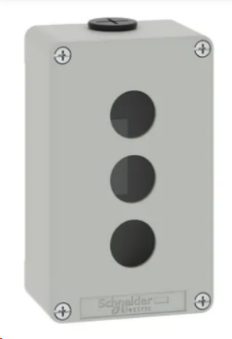

Figura 3.35 *Botonera 22mm*

Más información en el enlace en la tabla electricidad del anexo 2.

### Pulsador rasante normalmente abierto verde

Se elige un pulsador de panel para agujero de 22 mm de diámetro normalmente abierto color verde de la marca Schneider Electric.

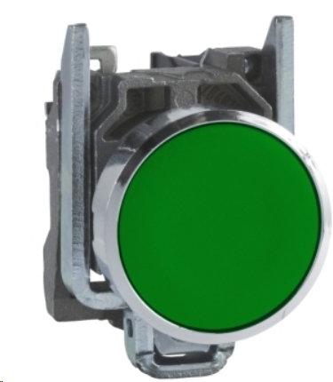

Figura 3.36 *Pulsador verde*

Más información en el enlace en la tabla electricidad del anexo 2.

### Pulsador rasante normalmente abierto Rojo

Se elige un pulsador para agujero de 22 mm de diámetro normalmente abierto color verde de la marca Schneider Electric.

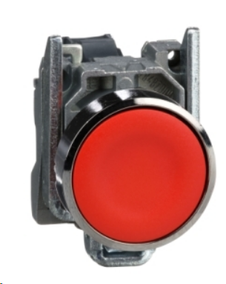

Figura 3.37 *Pulsador rojo*

Más información en el enlace en la tabla electricidad del anexo 2.

## Estructura Mecánica

|  |  |  |  |  |
| --- | --- | --- | --- | --- |
| CONCEPTO | MATERIAL | MASA | PRECIO €/kg | TOTAL |
| 100_x_100_x_100_x_5_0-ALU-MEIER +FC.par | AlMgSi0,5 | 4,998 | 13,52 € | 67,57 € |
| 100_x_100_x_100_x_5_0-ALU-MEIER.par | AlMgSi0,6 | 4,999 | 13,52 € | 67,58 € |
| 25_x_25_x_3_0 T arriba.par | AlMgSi0,7 | 0,046 | 13,52 € | 0,62 € |
| 25_x_25_x_3_0 t vertical.par | AlMgSi0,8 | 0,053 | 13,52 € | 0,72 € |
| 40_x_120_x_40_x_3_0-soporte motor tapa.par | AlMgSi0,9 | 0,192 | 13,52 € | 2,60 € |
| 50_x_100_x_50_x_3_0-ALU-MEIER-170.par | AlMgSi0,10 | 0,263 | 13,52 € | 3,56 € |
| 50_x_90_x_50_x_3_0_ALU_MEIER superior.par | AlMgSi0,11 | 1,064 | 13,52 € | 14,38 € |
| 50_x_90_x_50_x_3_0_ALU_MEIER.par | AlMgSi0,12 | 0,129 | 13,52 € | 1,74 € |
| Alzas motor giro aspas.par | Acero inoxidable, 304 | 0,194 | 5,84 € | 1,13 € |
| Anillo rodamiento levantamiento.par | Acero inoxidable, 304 | 0,041 | 5,84 € | 0,24 € |
| ANILLO-SKF_3308 A-2RS1.par | Acero inoxidable, 304 | 0,167 | 5,84 € | 0,98 € |
| Arandela especial soporte helice.par | Acero inoxidable, 304 | 0,024 | 5,84 € | 0,14 € |
| Base motor.par | Acero inoxidable, 304 | 1,3 | 5,84 € | 7,60 € |
| Base sustento husillo + FC.par | Acero inoxidable, 304 | 0,855 | 5,84 € | 5,00 € |
| Base sustento husillo.par | Acero inoxidable, 304 | 0,774 | 5,84 € | 4,52 € |
| Cilindro cuba.par | Acero inoxidable, 316 | 12,195 | 9,94 € | 121,23 € |
| Eje cuba derecho.par | Acero inoxidable, 304 | 2,046 | 5,84 € | 11,95 € |
| Eje cuba izquierdo.par | Acero inoxidable, 304 | 2,667 | 5,84 € | 15,58 € |
| Eje engranaje motor helices.par | Acero inoxidable, 304 | 0,058 | 5,84 € | 0,34 € |
| Eje levantamiento tapa.par | Acero inoxidable, 304 | 3,102 | 5,84 € | 18,12 € |
| Eje principal helice.par | Acero inoxidable, 316 | 2,37 | 9,94 € | 23,55 € |
| Eje sustento husillo.par | Acero inoxidable, 304 | 0,278 | 5,84 € | 1,62 € |
| Eje transmisión aspas.par | Acero inoxidable, 304 | 1,773 | 5,84 € | 10,36 € |
| Eje transmision husillo.par | Acero inoxidable, 304 | 0,293 | 5,84 € | 1,71 € |
| Esfera cuba.par | Acero inoxidable, 316 | 6,143 | 9,94 € | 61,07 € |
| Espada esférica helice.par | Acero inoxidable, 316 | 0,355 | 9,94 € | 3,53 € |
| Espada pared helice.par | Acero inoxidable, 316 | 0,497 | 9,94 € | 4,94 € |
| Espadines nervios helice.par | Acero inoxidable, 316 | 0,055 | 9,94 € | 0,55 € |
| Nervio esfera 45º.par | Acero inoxidable, 316 | 0,144 | 9,94 € | 1,43 € |
| Perno.par | Acero inoxidable, 304 | 0,06 | 5,84 € | 0,35 € |
| Plancha superior.par | Acero inoxidable, 304 | 4,385 | 5,84 € | 25,62 € |
| Pletina tuercas.par | Acero inoxidable, 304 | 0,387 | 9,94 € | 3,85 € |
| ptgsg-20x8p4-02-l-1200-es-husillo-izquierda.par | Acero | 2,936 | 10,77 € | 31,62 € |
| ptgsg-20x8p4-02-r-1200-es-husillo -derecha.par | Acero | 2,936 | 10,77 € | 31,62 € |
| Reborde tapa.par | Acero inoxidable, 316 | 0,205 | 9,94 € | 2,04 € |
| Soporte FC glcb01a2a.par | Acero inoxidable, 304 | 0,153 | 5,84 € | 0,89 € |
| Soporte FC tapa superior.par | Acero inoxidable, 304 | 0,476 | 5,84 € | 2,78 € |
| Soporte lateral cuba con tapa.par | Acero inoxidable, 304 | 70,262 | 5,84 € | 410,52 € |
| Soporte lateral cuba soporte motor.par | Acero inoxidable, 304 | 70,244 | 5,84 € | 410,41 € |
| Soporte levantamiento tapa.asm |  | 0,487 | 5,84 € | 2,85 € |
| Soporte pilar.par | Acero inoxidable, 304 | 0,463 | 5,84 € | 2,71 € |
| Soportes Motor levantamiento tapa.par | Acero inoxidable, 304 | 0,164 | 5,84 € | 0,96 € |
| Tapa lateral eje cuba.par | Acero inoxidable, 304 | 0,867 | 5,84 € | 5,07 € |
| Tapa soporte eje-u.par | Acero inoxidable, 304 | 0,816 | 5,84 € | 4,77 € |
| Tapa soporte lateral cuba con tapa.par | Acero inoxidable, 304 | 4,846 | 5,84 € | 28,31 € |
| Tapa.par | Acero inoxidable, 316 | 6,125 | 9,94 € | 60,89 € |
|  |  |  |  |  |
|  |  |  |  |  |
|  |  | TOTAL PRESUPUESTO | | 1.479,62 € |

Tabla 3‑11 *Presupuesto de la estructura mecánica*

## Componentes eléctricos

|  |  |  |  |
| --- | --- | --- | --- |
| Denominación | cant | PRECIO unitario | TOTAL |
| Siemens 1LA7 Reversible Inducción AC Motor, 0.12 kW | 2 | 230,00 € | 460,00 € |
| FraMorat MS-12 24v 120W | 1 | 400,00 € | 400,00 € |
| Honeywell 14CE Series Plunger Limit Switch, NO/NC | 2 | 67,06 € | 134,12 € |
| Honeywell GLC Series Adjustable Roller Lever Limit Switch, NO/NC, IP66, SPDT 1NO/1NC, Die Cast Zinc Housing, 300V | 2 | 103,87 € | 207,74 € |
| Harmony XB4 Pulsadores rasante NC rojo | 1 | 25,20€ | 25,20€ |
| Harmony XB4 Pulsadores rasante NC verde | 1 | 25,20€ | 25,20€ |
| Harmony XB4 - Paro de emergencia, metal, seta roja, Ø40, Ø22, giro del gatillo para liberar, 2 NC | 1 | 65,84€ | 65,84€ |
| Caja plástico 3 taladros  9001SKY3 | 1 | 214,16€ | 214,16€ |
|  |  | TOTAL | 2.281,60€ |

Tabla 3‑12 *Presupuesto de los componentes eléctricos*

# Bibliografía

BOE (marzo, 2023) *Reglamento electrotécnico para baja tensión e ITC* [*https://www.boe.es/biblioteca_juridica/codigos/codigo.php?modo=2&id=326_Reglamento_electrotecnico_para_baja_tension_e_ITC*](https://www.boe.es/biblioteca_juridica/codigos/codigo.php?modo=2&id=326_Reglamento_electrotecnico_para_baja_tension_e_ITC)

Bosch Rexroth *Suministro material de montaje* <https://www.boschrexroth.com/es/es/>

Cheio De Oliveira, José Dugast, Dominique Coppenolle, Philippe Chaillou Emmanuel Y Richard Pascal (2016), *Máquina para amasar en continuo una masa para preparación panadera o pastelera tal como pan de molde* <https://www.oepm.es/pdf/ES/0000/000/02/58/41/ES-2584155_T3.pdf>

Kuzu SL (diciembre, 2021) *Propiedades del Acero Inoxidable AISI 304* <https://kuzudecoletaje.es/acero-inoxidable-aisi-304-propiedades-y-caracteristicas/>

Ministerio de agricultura (2021) *Informe de consumo alimentario* <https://www.mapa.gob.es/es/alimentacion/temas/consumo-tendencias/informe-consumo-alimentario-2021-baja-res_tcm30-624017.pdf>

SKF rodamientos <https://www.skf.com/es>

Traceparts *Pagina obtención archivos CAD* [https://www.traceparts.com/](https://www.traceparts.com/es/product/allied-electronics-automation-2-way-dark-grey-pushbutton-enclosure?CatalogPath=TRACEPARTS%3ATP09003001&Product=10-12012018-121647)

Unión Europea (noviembre, 2004) *Reglamento (CE) nº 1935/2004* [*https://www.boe.es/buscar/doc.php?id=DOUE-L-2004-82656*](https://www.boe.es/buscar/doc.php?id=DOUE-L-2004-82656)

# Anexo 1

## Planos

### Plano Maquina Completa

#### Plano 1 y 3 - soporte y eje de la cuba

#### Plano 4 y 5 – eje derecho y cilindro de la cuba

#### Plano 6 y 47 - tapa soporte cuba y soporte motor de aspas

#### Plano 7 – tapa lateral del eje de la cuba

#### Plano 8 y 31 – Esfera y reborde de la tapa

#### Plano 9 y 12 tapa eje cuba y soporte de u

#### Plano 10 y 11 U laterales

#### Plano 13 y 15 U superior y plancha soporte motor 24v

#### Plano 14 y 18 soporte cuba izquierdo y eje de levantamiento

#### Plano 17, 57 y 59 – refuerzo motor superior , bulón y bisagra de motor inferior

#### Plano 24 y 22 – acope de aspas y anillo de refuerzo

#### Plano 25 y 26 – eje roscado de subida y bajada

#### Plano 28 y 29 – sustentos del husillo

#### Plano 30 y 33 – tapa y eje de aspas

#### Plano 35 y 36 – arandela soporte y anillo de rodamiento

#### Plano 44 y 49 – soporte motor y alzas del aspa

#### Plano 46 Hélice

##### Plano hélice 1, 2 y 3 – eje principal y espadas

##### Plano hélice 4 y 5 – espada de esfera y refuerzos

#### Plano 50 y 27 – eje engranajes y sustento de husillo

#### Plano 52 – Brazo Levantamiento

##### Plano BL 1, 2 y 3 -

#### Plano 58, 66 y 64 – base motor y soportes FC

### Esquema eléctrico

|  |
| --- |
|  |

# Anexo 2 (links de los elementos)

Rodamientos

|  |  |  |
| --- | --- | --- |
| Apartado | Nomenclatura | Link |
| 3.2.1 | SKF 4208 ATN9 | <https://www.skf.com/co/products/rolling-bearings/ball-bearings/deep-groove-ball-bearings/productid-4208%20ATN9> |
| 3.2.2 | SKF 3308 A-2RS1 | <https://www.skf.com/uy/products/rolling-bearings/ball-bearings/angular-contact-ball-bearings/double-row-angular-contact-ball-bearings/productid-3308%20A-2RS1> |
| 3.2.3 | SKF 51108 | <https://www.skf.com/ven/products/rolling-bearings/ball-bearings/thrust-ball-bearings/productid-51108> |
| 3.2.4 | SKF 6006-2Z | <https://www.skf.com/mx/products/rolling-bearings/ball-bearings/deep-groove-ball-bearings/productid-6006-2Z> |

Tabla 7‑1 *Links rodamientos*

Motores

|  |  |  |
| --- | --- | --- |
| Apartado | Nomenclatura | Link |
| 3.3.6 | Siemens 1LA7 | <https://www.traceparts.com/en/product/allied-electronics-automation-055kw-2-pole-ie1-73m-230vd400vy-b3?CatalogPath=TRACEPARTS%3ATP09005001&Product=10-12012018-101746> |
| 3.3.7 | Siemens IE1 63M | <https://www.traceparts.com/en/product/allied-electronics-automation-012kw-4-pole-ie1-63m-230vd400vy-b3?CatalogPath=TRACEPARTS%3ATP09005001&Product=10-12012018-101714> |
| 3.3.8 | MS12 | <https://framo-morat.com/products/slip-on-geared-motor-compacta/slip-on-geared-motor-compacta-ms12> |

Tabla 7‑2 *Links motores*

Electricidad

|  |  |  |
| --- | --- | --- |
| 3.3.29 | FC GLC | [https://uk.rs-online.com/web/p/limit-switches/3081664?cm_mmc=en-ds-_-mcad-_-traceparts-_-308 1664%27%22%3B%22%22%3B%22rs_stock_number](https://uk.rs-online.com/web/p/limit-switches/3081664?cm_mmc=en-ds-_-mcad-_-traceparts-_-308%091664%27%22%3B%22%22%3B%22rs_stock_number) |
| 3.3.34 | FC 14CE | <https://uk.rs-online.com/web/p/limit-switches/2071852?cm_mmc=en-ds-_-mcad-_-traceparts-_-2071852> |
| 3.3.35 | Caja electricidad | <https://www.se.com/es/es/product/XAPD2203/harmony-xap-xb2-sl-estaci%C3%B3n-de-control-vac%C3%ADa-aleaci%C3%B3n-de-zinc-gris-m20-3-orificios-22mm-80-x-130-x-515-ul-culus/?%3Frange=662-harmony-xap-xb2-sl&parent-subcategory-id=4810&selectedNodeId=12144380824> |
| 3.3.36 | Pulsador verde | <https://www.se.com/es/es/product/XB4BA31/harmony-xb4-pulsador-rasante-normalmente-abierto-verde/?range=632-harmony-xb4> |
| 3.3.37 | Pulsador rojo | <https://www.se.com/es/es/product/XB4BA42/harmony-xb4-pulsadores-rasante-nc-rojo/> |

Tabla 7‑3 *Links componentes eléctricos*

Piñones y poleas

|  |  |  |
| --- | --- | --- |
| Apartado | Nomenclatura | Link |
| 3.2.5 | Polea poggi | <https://www.traceparts.com/en/product/poggi-22-l-0506f?CatalogPath=TRACEPARTS%3ATP01005001001002&Product=10-10122013-108417&PartNumber=01B02205> |
| 3.3.11 | Norelem 12mm | <https://www.norelem.com/us/es/Productos/Vista-general-de-producto/Sistemas-y-componentes-para-la-construcci%C3%B3n-de-plantas-y-m%C3%A1quinas/22000-Tecnolog%C3%ADa-de-accionamiento/Ruedas-dentadas-cremalleras-ruedas-c%C3%B3nicas/22430-Ruedas-c%C3%B3nicas-de-acero-relaci%C3%B3n-1-1-Dentado-fresado-dentado-recto-%C3%A1ngulo-de-presi%C3%B3n-de-20%C2%B0.html> |
| 3.3.12 | Noreleem 15mm | <https://www.norelem.com/us/es/Productos/Vista-general-de-producto/Sistemas-y-componentes-para-la-construcci%C3%B3n-de-plantas-y-m%C3%A1quinas/22000-Tecnolog%C3%ADa-de-accionamiento/Ruedas-dentadas-cremalleras-ruedas-c%C3%B3nicas/22430-Ruedas-c%C3%B3nicas-de-acero-relaci%C3%B3n-1-1-Dentado-fresado-dentado-recto-%C3%A1ngulo-de-presi%C3%B3n-de-20%C2%B0.html> |

Tornillos y tuercas

|  |  |  |
| --- | --- | --- |
| Apartado | Nomenclatura | Link |
| 3.2.9 | Tuerca DIN 934 M5 | <https://www.norelem.com/us/es/Productos/Vista-general-de-producto/Sistema-flexible-de-piezas-est%C3%A1ndar/07000-Elementos-de-uni%C3%B3n-Tornillos-de-presi%C3%B3n-esf%C3%A9ricos-y-placas-de-apoyo-Tornillos-de-sujeci%C3%B3n-y-piezas-de-presi%C3%B3n-Tornillos-de-momento-de-torsi%C3%B3n-e-insertos-roscados-Tornillos-con-ojo-Grillete-Pivote-portador/Elementos-de-uni%C3%B3n/07210-Tuercas-hexagonales-DIN-934-DIN-EN-ISO-4032-DIN-EN-24032.html?vn=ViewTableAllArticle2> |
| 3.2.10 | Tuerca DIN 934 M6 | <https://www.norelem.com/us/es/Productos/Vista-general-de-producto/Sistema-flexible-de-piezas-est%C3%A1ndar/07000-Elementos-de-uni%C3%B3n-Tornillos-de-presi%C3%B3n-esf%C3%A9ricos-y-placas-de-apoyo-Tornillos-de-sujeci%C3%B3n-y-piezas-de-presi%C3%B3n-Tornillos-de-momento-de-torsi%C3%B3n-e-insertos-roscados-Tornillos-con-ojo-Grillete-Pivote-portador/Elementos-de-uni%C3%B3n/07210-Tuercas-hexagonales-DIN-934-DIN-EN-ISO-4032-DIN-EN-24032.html?vn=ViewTableAllArticle2> |
| 3.2.13 | Tornillo DIN 6921 | <https://fixation.emile-maurin.fr/es/vis-metaux-tete-hexagonale-embase-inox-a2-din-6921-62107/> |
| 3.2.14 | Tornillo DIN 6921 | <https://fixation.emile-maurin.fr/es/vis-metaux-tete-hexagonale-embase-inox-a2-din-6921-62107/> |
| 3.2.15 | Arandela M8 | <https://fixation.emile-maurin.fr/fr/rondelle-plate-moyenne-type-m-inox-a2-nfe-25514-62501/> |
| 3.2.16 | Tuerca M39 | <https://fixation.emile-maurin.fr/fr/ecrou-hexagonal-hu-inox-a2-din-934-62601/> |
| 3.2.17 | Tuerca M8 DIN 934 | <https://fixation.emile-maurin.fr//index.php?ent_id=2&cat_id=2&ni1_id=72&ni2_id=149&ni3_id=261&ni4_id=737&l=fr&csaction=site%2Fentite%2Fcatalogue%2Fmodele_afficher&crawling=true&&l=es> |
| 3.2.18 | Chavetas din 6885 | <https://www.traceparts.com/es/product/din-chaveta-inclinada-tipo-b-con-extremos-cuadrados?CatalogPath=TRACEPARTS%3ATP01005009002&Product=10-04082008-065694> |
| 3.2.30 | Igus husillo izq | <https://www.igus.es/info/resumen-de-los-husillos-trapezoidales-drylin> |
| 3.2.21 | Igus husillo dcha | <https://www.igus.es/info/resumen-de-los-husillos-trapezoidales-drylin> |
| 3.2.32 | Tuerca partida RGAS | <https://www.traceparts.com/es/product/igus-drylinr-rgasjtrm20x4?Product=30-18022014-124045&PartNumber=RGAS-JTRM-20X4> |
| 3.2.33 | Tornillo VHT DIN 933 | [https://www.traceparts.com/es/product/efp-industrie-vis-tete-hexagonale-din-933-vht-m10x15x90?Product=80-31032021-035899&PartNumber=VTH10*90PANA](https://www.traceparts.com/es/product/efp-industrie-vis-tete-hexagonale-din-933-vht-m10x15x90?Product=80-31032021-035899&PartNumber=VTH10*90PANA) |

Tabla 7‑4 *Links tuercas, tornillos y arandelas*